Desenvolvimento de dispositivos didáticos de apoio às disciplinas da área de Geotecnia para cursos de Engenharia Civil

Yuri D. J. Costa – ydjcosta@ct.ufrn.br
Universidade Federal do Rio Grande do Norte -UFRN, Departamento de Engenharia Civil
Campus Universitário, Lagoa Nova
CEP 59072-970 – Natal – Rio Grande do Norte
Carina M. L. Costa – cmlins@gmail.com
UFRN, Departamento de Engenharia Civil, professora colaboradora
Instituto Federal de Educação Ciência e Tecnologia do Rio Grande do Norte, Departamento de Construção Civil
Av. Senador Salgado Filho, 1559, Tirol
CEP 59015-000 – Natal – Rio Grande do Norte
Olavo F. dos Santos Jr. – Olavo@ct.ufrn.br
Universidade Federal do Rio Grande do Norte -UFRN, Departamento de Engenharia Civil

Resumo: O ensino através de demonstrações práticas é um dos métodos mais efetivos de apresentar a uma turma conceitos e princípios fundamentais de uma disciplina. A demonstração simples de um fenômeno físico permite ao aluno absorver e organizar o conteúdo ministrado de forma mais consistente. Com base nesta perspectiva, este artigo apresenta um projeto de melhoria do ensino que se encontra em desenvolvimento na Universidade Federal do Rio Grande do Norte, UFRN, visando o aprimoramento do ensino das disciplinas da área de Geotecnia do Curso de Engenharia Civil. O referido projeto propõe o desenvolvimento de dispositivos didáticos para dar suporte às aulas, sendo financiado pela Pró-Reitoria de Graduação através do Programa de Apoio à Melhoria da Qualidade do Ensino de Graduação da UFRN. Serão construídos experimentos em escala reduzida para a explicação de fenômenos relacionados aos tópicos das disciplinas. Pretende-se também desenvolver aplicativos computacionais para simular condições particulares de projeto que permitam ao estudante visualizar o problema proposto e interagir com o mesmo através de análises paramétricas. Espera-se que a utilização dos dispositivos desenvolvidos forneça aos alunos uma compreensão clara dos fenômenos envolvidos bem como favoreça a fixação dos conceitos ministrados, representando assim uma significativa contribuição didática à sua formação.

Palavras-chave: dispositivos didáticos, melhoria de ensino, geotecnia

introdução
Nos cursos de Graduação em Engenharia Civil, as disciplinas da área de Geotecnia se apresentam como as que mais necessitam de auxílios didáticos. Tal realidade deve-se não só ao fato das disciplinas abrangerem conceitos de mecânica dos materiais, considerados tradicionalmente complicados pelos alunos, como, por exemplo, tensão, deformação, plasticidade, entre outros, mas principalmente, pelo fato desses conceitos serem aplicados a materiais com comportamento extremamente complexo, como os solos. Os solos são materiais, na maioria das vezes, anisotrópicos, que apresentam grande variabilidade espacial, comportamento peculiar em função de diferentes condições de contorno e que mostram grande dependência de aspectos geológicos.
Essa dificuldade de compreensão dos conceitos relativos, por exemplo, à mecânica dos solos implica geralmente desestímulo para os alunos, provocando uma formação deficiente dos profissionais que atuam na área. Segundo Burland (1987), o comportamento reológico dos solos só pode ser explicado de forma adequada mediante observações do material através de atividades em campo e laboratório. Nesse sentido, o desenvolvimento de modelos capazes de demonstrar de forma prática os conceitos expostos em sala de aula constitui uma ferramenta importante e, como ponderado por Steenfelt (2000), tal recurso deve ser sempre considerado nas instituições de ensino.
Essa realidade ratifica a necessidade e a importância de desenvolver novas ferramentas voltadas ao ensino das disciplinas da área de Geotecnia a fim de favorecer o processo de aprendizagem. Neste sentido, o projeto ora descrito deverá promover um maior estímulo do aluno à disciplina, facilitando a assimilação do conteúdo lecionado. Isto representará um enorme ganho para a formação do aluno, principalmente pelo contato adicional que o mesmo terá com laboratórios de ensino. Burland (1987) enfatiza bem este ponto: “coloque um bom aluno em um laboratório e você o inspirará com o entusiasmo de um investigador...”.

ESCOPO DO PROJETO
O escopo deste trabalho consiste em desenvolver experimentos didáticos na intenção de contribuir para uma melhor compreensão de conceitos relativos a disciplinas como: Mecânica dos Solos, Fundações e Estruturas de Arrimo, Barragens de Terra. Com esse intento, o presente trabalho tem por objetivos específicos:
- Desenvolver dispositivos destinados a facilitar o entendimento de alguns aspectos relativos ao comportamento de areias e argilas. Essa etapa do trabalho visa o desenvolvimento de experimentos simples que possam ser utilizados como material didático na própria sala de aula;
- Construir modelos em escala reduzida de algumas estruturas geotécnicas (ex.: muros de solo reforçado, barragem de terra, estruturas de fundações) a fim de possibilitar uma adequada compreensão do princípio de funcionamento e do método construtivo destes tipos de estrutura. Os modelos desenvolvidos nessa fase do trabalho estão sendo concebidos visando sua utilização em aulas a serem ministradas no laboratório de Mecânica dos Solos;
- Desenvolver e aprimorar programas computacionais simples que ilustrem os princípios de funcionamento de determinados ensaios de laboratório e que permitam avaliações interativas de situações de projeto específicas. Estes programas representarão um valioso recurso didático para ilustrar as aulas teóricas.

DESCRIÇÃO GERAL DOS DISPOSITIVOS DIDÁTICOS EM DESENVOLVIMENTO
O projeto está sendo executado em duas etapas distintas: confecção dos dispositivos de demonstração didática e implantação dos programas computacionais. Abaixo, são descritas as fases citadas.

Confecção de dispositivos de demonstração didática (fase 1)
Os dispositivos para demonstrações estão sendo confeccionados através de procedimentos e materiais simples, como vidro, lucite, acrílico, madeira, poliestireno expandido, tintas em geral, massa de modelar, chapas metálicas, etc. Os modelos propostos são descritos conceitualmente na Tabela 1.

Tabela 1 – Dispositivos didáticos para auxílio às aulas

Dispositivo | Descrição
Perfil de solo | Modelo com vários tipos de solo em um recipiente transparente, mostrando constituição, espessura e orientação das camadas do solo, mostrando tipos de sondagens realizadas no subsolo.
Modelo para o entendimento do conceito de tensão efetiva | Utilizando um recipiente transparente cheio de água, dotado de um material esponjoso e pesos, é muito útil para explicar aos alunos sobre o conceito das tensões efetivas nos solos.
Areia movediça | Modelo com areia pura, sujeita a um fluxo ascendente de ar
Barragem de terra | Modelo de uma barragem de terra, com os materiais do aterro, filtros e visualização da rede de fluxo.
Muro de solo reforçado | Modelo de um muro construído com geossintéticos visando mostrar a fase executiva, deformações e aspectos de ruptura.

Tabela 1 – Dispositivos didáticos para auxílio às aulas (cont.)

Dispositivo | Descrição
Estruturas de fundações | Modelos com sapatas e estacas em material granular para mostrar superfícies de ruptura.

Uso de programas computacionais de auxílio didático (fase 2)
Serão desenvolvidos softwares para ilustrar determinados tópicos de aula, como por exemplo, os princípios da resistência ao cisalhamento dos solos, o ensaio triaxial, círculos de Mohr, comportamento tensão-deformação dos solos, permeabilidade e fluxo, adensamento dos solos, tensões por cargas externas e por peso próprio do solo. Outros programas serão usados como exercícios de fixação às aulas.
Algumas instituições de ensino internacionais disponibilizam programas de livre acesso com esta finalidade. Serão compilados os programas de interesse para o curso, sendo modificados de acordo com as necessidades da disciplina. A Tabela 2 apresenta algumas fontes que poderão ser utilizadas. A Universidade Federal de Santa Catarina também disponibiliza alguns programas didáticos através do site: http://geotecnia.ufsc.br/portugues/graduacao/ecv5104/softwaresdidaticos.html

Tabela 2 – Programas geotécnicos de instituições de ensino internacionais

Programa | Descrição | Fonte
CATIGE | Suite de 15 programas que ilustram os princípios básicos da geotecnia | www.civeng.adelaide.edu.au/CATIGE
ESP | Auxilia o aluno na aprendizagem dos conceitos de tensões efetivas | www.civ.hw.ac.uk/research/sysgeo/research_aitechniques.htm
GeotechniCAL | Auxilia na concepção e projeto de fundações | geocal.uwe.ac.uk
Slope/W (versão do estudante) | Cálculo de estabilidade de taludes | WWW.geo-slope.com
GeoMECA | Fornece uma melhor compreensão das propriedades dos solos e das rochas para túneis, fundações e estradas. | www.geomeca.ecp.fr
Multimedia Geotechnical Laboratory Test | Demonstra procedimentos laboratoriais de ensaios diversos, desde a determinação do teor de umidade do solo até a compressão triaixial | WWW.uidaho.edu

Descrição Detalhada de um dos Dispositivos Propostos: O Modelo de Solo Reforçado
A título ilustrativo apresenta-se neste item uma descrição mais detalhada de um dos dispositivos proposto no projeto de melhoria de ensino. O modelo de muro de solo reforçado descrito a seguir é bastante elucidativo com relação ao princípio de funcionamento e procedimento de execução desse tipo de solução e pode ser empregado em disciplinas da área de Geotecnia como Mecânica dos Solos e Estruturas de Contenção.

Materiais necessários para a montagem dos modelos
Para a utilização desse recurso didático devem-se construir duas caixas de madeira com uma das faces transparente. Sugere-se a construção de uma caixa menor, com dimensões internas 300 x 200 x 200 mm e uma caixa maior com 500 x 300 x 200 mm (comprimento, largura e altura). A face transparente pode ser composta por acrílico revestido com filme plástico (uma transparência para retroprojetor pode ser utilizada com esse fim) ou ainda pode ser confeccionada em vidro para possibilitar a visualização do modelo.
Além das caixas, algumas peças de madeira devem ser confeccionadas para servir de suportes para a construção dos modelos (ver Figura 1). De uma forma geral os seguintes materiais são ainda necessários para a utilização do modelo:tecido para simular geotêxtil; areia pura seca; suportes de madeira, funil, régua, bisnaga plástica, areia colorida. Para armazenar todos os materiais necessários para o modelo, pode-se construir uma mala de madeira conforme mostrado na Figura 1.

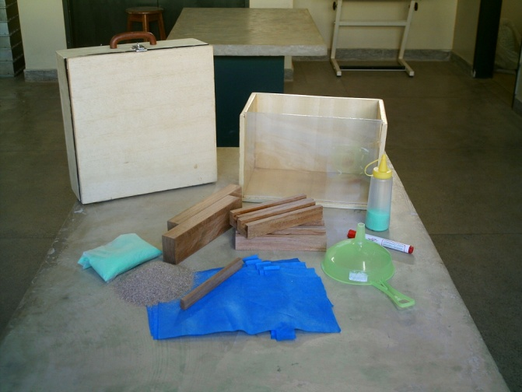
tecido
caixa
funil
bisnaga
areia colorida
areia pura

Figura 1 – Materiais necessários para o modelo de solo reforçado.

Procedimentos de montagem dos modelos
Para a construção dos modelos de muros de solo reforçado deve-se utilizar o procedimento de face envelopada. A montagem dos modelos deve ser iniciada com a colocação de um tecido simulando um geotêxtil no fundo caixa. O solo pode ser preparado através da técnica de chuva de areia, utilizando-se um funil. A seqüência detalhada do processo é apresentada a seguir.
a) Colocação dos suportes de madeira e do tecido simulando o geotêxtil como mostra a Figura 2. Os suportes horizontais possibilitaram a contenção das camadas de solo durante a preparação do modelo, além de permitir a construção da face do muro. Dois suportes verticais servem de apoio aos suportes horizontais.

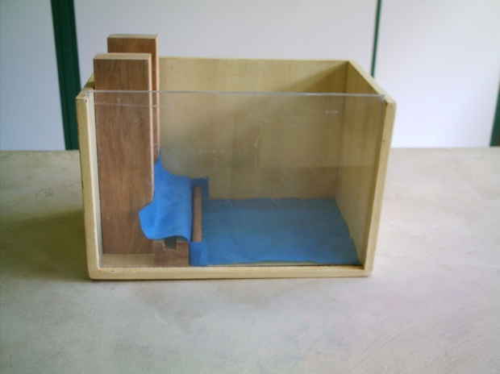
Suportes verticais
Suportes horizontais

Figura 2 – Colocação dos suportes de madeira e do tecido simulando o geotêxtil

b) Após a colocação da manta no fundo da caixa, deve-se colocar uma pouco de areia colorida para localizar a posição de instalação da manta, como mostra a Figura 3.

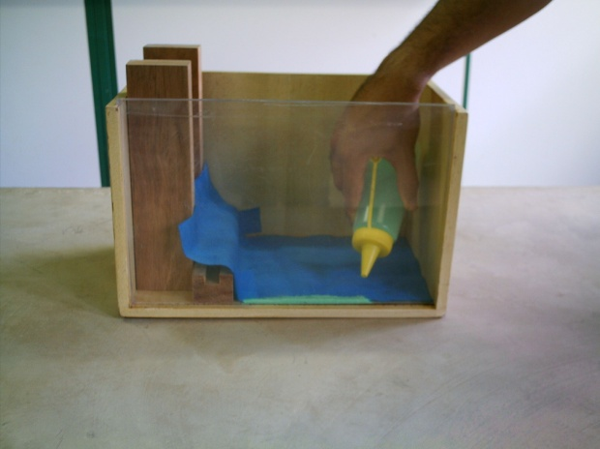

Figura 3 – colocação da areia colorida.

c) Após a colocação da areia colorida, prepara-se a camada de areia através de um funil como exposto na Figura 4.

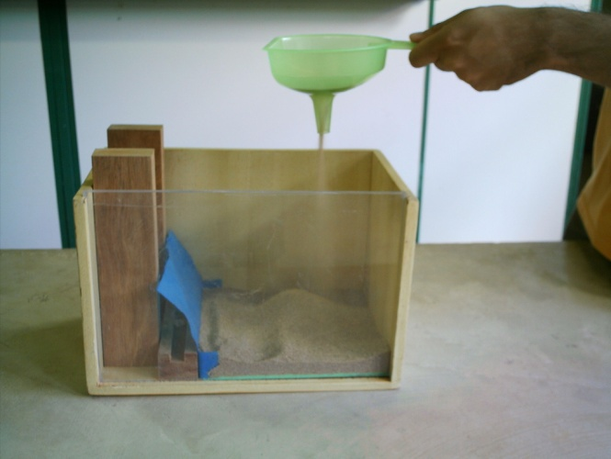

Figura 4 – Lançamento da primeira camada de areia.

d) O trecho para envelopamento deve ser posicionado dentro de uma trincheira aberta com auxílio de uma espátula. Em seguida, a trincheira deve ser preenchida com solo mediante chuva de areia. O excesso de material deve ser removido até se obter o nivelamento da camada.

e) São repetidos todos os passos citados anteriormente após a colocação do novo suporte horizontal, até que a altura final do muro seja alcançada. A Figura 5 mostra o modelo pronto.

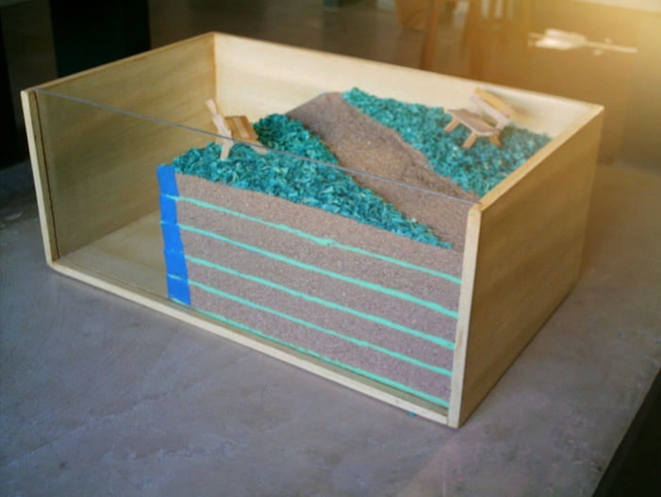

Figura 5 – Modelo pronto

Sugestão para utilização dos modelos
A construção de modelos de muros de solo reforçado deve ser feita em laboratório seguindo o procedimento de montagem descrito no item anterior.
Sugere-se que a caixa maior, com dimensões de 500x300x200 mm (comprimento, largura, altura), permaneça sempre montada no laboratório a fim de servir de base para os alunos durante a montagem do modelo na caixa menor.
Antes de iniciar a montagem, o professor deve mostrar, utilizando a caixa menor, a impossibilidade de manter um maciço de areia pura compondo um aterro com talude vertical. Para tanto, o aluno deverá preencher parte da caixa com areia que, naturalmente tenderá a formar um talude com inclinação correspondente ao ângulo de atrito de repouso da areia. Esse procedimento irá ressaltar a necessidade do papel do reforço no sentido de viabilizar o emprego desse solo para compor uma estrutura de contenção com face vertical. A Figura 6 mostra o exposto.

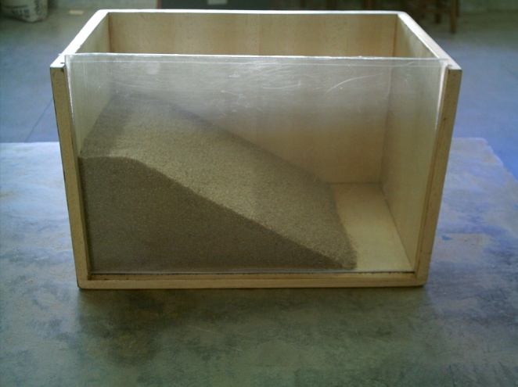

Figura 6 – Inclinação natural do maciço com areia pura.

CONSIDERAÇÕES FINAIS
As disciplinas da área geotécnica do Curso de Engenharia Civil tipicamente necessitam de auxílios didáticos para que os alunos consigam assimilar melhor o conteúdo lecionado em sala de aula. A fim de suprir essa carência este artigo apresentou um projeto de melhoria de ensino em desenvolvimento na UFRN que inclui a utilização de modelos em escala reduzida e programas computacionais dedicados.
O projeto está sendo acompanhado pelos docentes responsáveis através de reuniões semanais com os alunos envolvidos. Estão sendo avaliados todos os procedimentos seguidos, para verificação do atendimento das fases previstas no projeto. Sempre que se notar necessário, medidas de aperfeiçoamento serão propostas aos alunos. Em sala de aula, será avaliado o feedback dos alunos ao uso dos modelos e dos programas computacionais para ilustrar as aulas. Perguntas como estas deverão ser respondidas: o grau de interesse dos alunos pelo conteúdo ministrado aumentou? O desempenho dos alunos nas avaliações melhorou?
Como benefício para o processo de ensino, é esperado que a implantação dos recursos previstos no projeto resulte em aulas mais dinâmicas e mais bem ilustradas, com aspectos de aplicações dos conceitos lecionados à prática.
referências bibliográficas
BURLAND, JB. The Teaching of soil mechanics – a personal view. In: 9TH EUROPEAN CONF ON SOIL MECHANICS AND FOUNDATION ENGINEERING : GROUNDWATER EFFECTS IN GEOTECHNICAL ENGINEERING. Proceedings. 1989. p.: 1427-1447.

STEENFELT, J. S. Teaching for the millennium – or for the students?. In: GEOENG 2000 AN INTERNATIONAL CONFERENCE ON GEOTECHNICAL & GEOLOGICAL ENGINEERING, Melbourne. Proceedings. 2000. Vol 1, p. 826-840.

DEVELOPMENT OF LEARNING DEVICES FOR SUPPORTING TEACHING ON the GEOTECHNICAL area of CIVIL ENGINEERING COURSEs

Abstract: Teaching using practical demonstrations in classroom is one of the most effective methods for showing the students concepts and fundamental principles. Basic demonstrations of a physical phenomenon using specific learning devices help the student to understand and to organize the subjects seen in classroom. Based on this perspective, this paper presents an ongoing teaching project at the Federal University of Rio Grande do Norte (UFRN), Brazil. The project aims at improving teaching techniques for the disciplines of the Geotechnical area of the Civil Engineering undergraduate course of UFRN with the development of specific courseware. The project is sponsored by the Graduate Studies Office of the University through the Graduate Teaching Quality Improvement Program of UFRN. Reduced scale models will be built for assisting the teaching of the courses’ subjects. Computer aided resources will be developed to simulate illustrative case examples. Computer applications allow the student to perform parametric analyses, interacting with the problem under evaluation. The use of the new courseware is expected to give the students more insight into the topics seen in classroom, and may represent a significant contribution to his/her education.

Key-words: learning devices, teaching improvement, geotechnical engineering

